一、函数

1、为什么要有函数
如果要在多个地方求1-100之间所有数的和，应该怎么做？

2、什么是函数
把一段相对独立的具有特定功能的代码块封装起来，形成一个独立实体，就是函数，起个名字（函数名），在后续开发中可以反复调用
函数的作用就是封装一段代码，将来可以重复使用

3、函数的定义
函数声明
- function 函数名(){
- // 函数体
- }
函数表达式
- var fn = function() {
- // 函数体
- }
特点：函数声明的时候，函数体并不会执行，只要当函数被调用的时候才会执行。
4、函数的调用
调用函数的语法：
函数名();
特点：
函数体只有在调用的时候才会执行，调用需要()进行调用。
可以调用多次(重复使用)
代码示例：
- // 声明函数
- function sayHi() {
- console.log("吃了没？");
- }
- // 调用函数
- sayHi();

- // 求1-100之间所有数的和
- function getSum() {
- var sum = 0;
- for (var i = 0; i < 100; i++) {
- sum += i;
- }
- console.log(sum);
- }
- // 调用
- getSum();

5、函数的参数
为什么要有参数
- function getSum() {
- var sum = 0;
- for (var i = 1; i <= 100; i++) {
- sum += i;
- }
- console.log();
- }

- // 虽然上面代码可以重复调用，但是只能计算1-100之间的值
- // 如果想要计算n-m之间所有数的和，应该怎么办呢？
语法：
- // 函数内部是一个封闭的环境，可以通过参数的方式，把外部的值传递给函数内部
- // 带参数的函数声明
- function 函数名(形参1, 形参2, 形参...){
- // 函数体
- }

- // 带参数的函数调用
- 函数名(实参1, 实参2, 实参3);
形参和实参
形式参数：在声明一个函数的时候，为了函数的功能更加灵活，有些值是固定不了的，对于这些固定不了的值。我们可以给函数设置参数。这个参数没有具体的值，仅仅起到一个占位置的作用，我们通常称之为形式参数，也叫形参。
实际参数：如果函数在声明时，设置了形参，那么在函数调用的时候就需要传入对应的参数，我们把传入的参数叫做实际参数，也叫实参。
- var x = 5, y = 6;
- fn(x,y);
- function fn(a, b) {
- console.log(a + b);
- }
- //x,y实参，有具体的值。函数执行的时候会把x,y复制一份给函数内部的a和b，函数内部的值是复制的新值，无法修改外部的x,y

案例
- 求50-200之间所有数和
- 求1-n之间所有数的和
- 求n-m之间所有数和
- 圆的面积
- 求2个数中的最大值
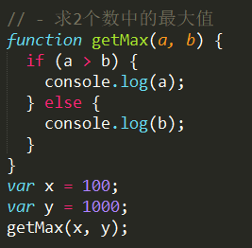
- 求3个数中的最大值
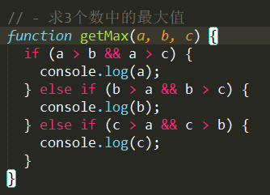
- 判断一个数是否是质数
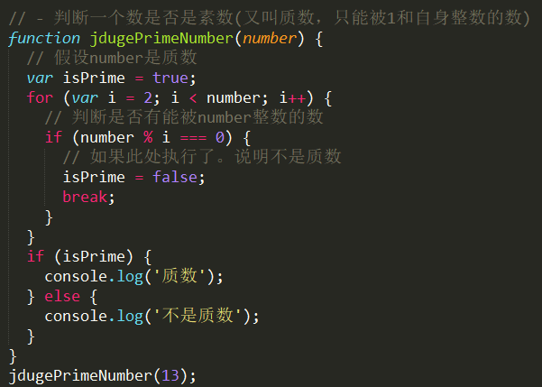

作业：
- 上述案例写三遍
- 求n个数的最大值

6、函数的返回值
当函数执行完的时候，并不是所有时候都要把结果打印。我们期望函数给我一些反馈（比如计算的结果返回进行后续的运算），这个时候可以让函数返回一些东西。也就是返回值。函数通过return返回一个返回值
返回值语法：
- //声明一个带返回值的函数
- function 函数名(形参1, 形参2, 形参...){
- //函数体
- return 返回值;
- }

- //可以通过变量来接收这个返回值
- var 变量 = 函数名(实参1, 实参2, 实参3);
函数的调用结果就是返回值，因此我们可以直接对函数调用结果进行操作。
返回值详解：
如果函数没有显示的使用 return语句 ，那么函数有默认的返回值：undefined
如果函数使用 return语句，那么跟再return后面的值，就成了函数的返回值
如果函数使用 return语句，但是return后面没有任何值，那么函数的返回值也是：undefined
函数使用return语句后，这个函数会在执行完 return 语句之后停止并立即退出，也就是说return后面的所有其他代码都不会再执行。

案例
- 求阶乘
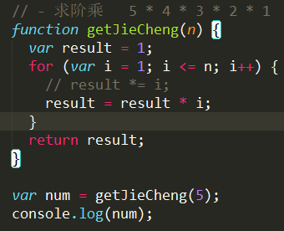
- 求1!+2!+3!+….+n!
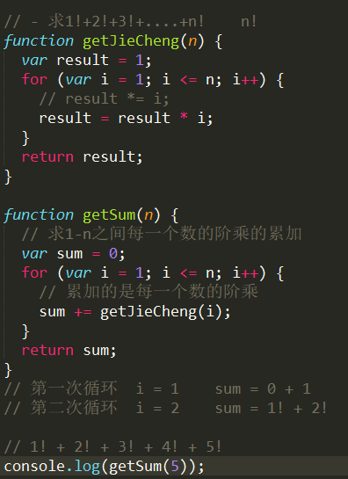
- 求一组数中的最大值
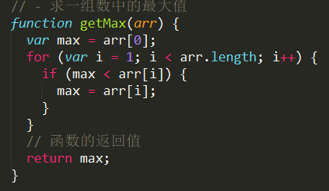
作业：
- 上述案例写三遍
- 求一组数中的最小值(第一种传参数组,第二种传参不定量数字)

7、arguments的使用
JavaScript中，arguments对象是比较特别的一个对象，实际上是当前函数的一个内置属性。也就是说所有函数都内置了一个arguments对象，arguments对象中存储了传递的所有的实参。arguments是一个伪数组，因此及可以进行遍历

案例：
- 求任意个数的最大值
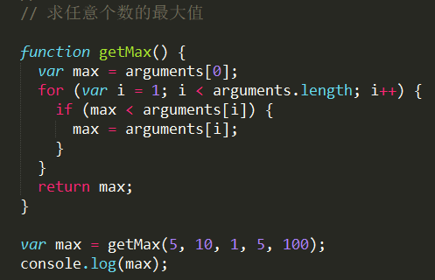
- 求任意个数的和
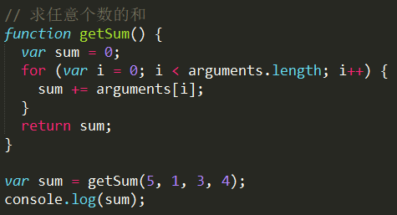

作业（前三题必做）
- 求斐波那契数列Fibonacci中的第n个数是多少？ 1 1 2 3 5 8 13 21...
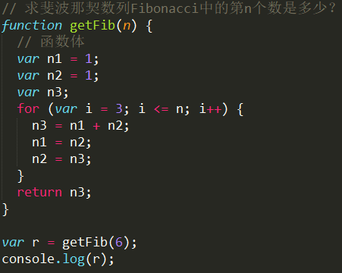
- 翻转数组，返回一个新数组
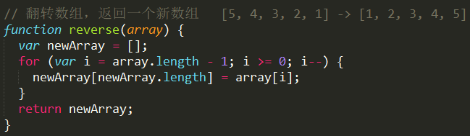
- 对数组排序，从小到大
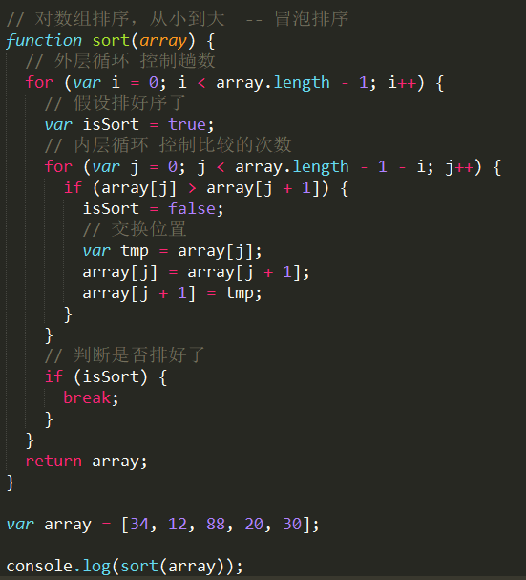
- 输入一个年份，判断是否是闰年[闰年：能被4整数并且不能被100整数，或者能被400整数]
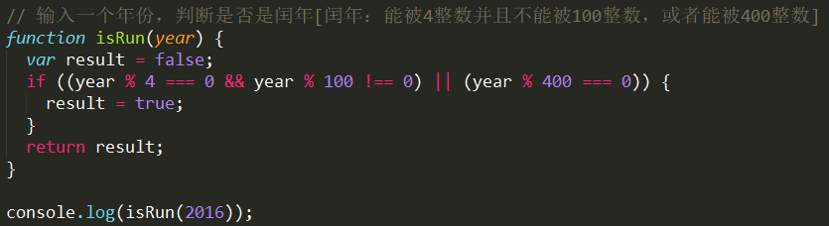
- 输入某年某月某日，判断这一天是这一年的第几天？
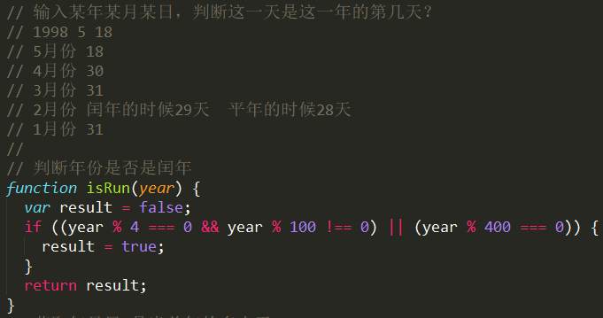
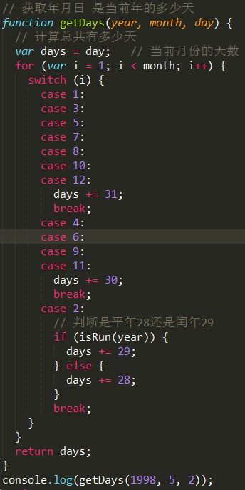

8、匿名函数
匿名函数：没有名字的函数
匿名函数如何使用：
将匿名函数赋值给一个变量，这样就可以通过变量进行调用
匿名函数自调用
通过事件调用

9、作用域
作用域：变量可以起作用的范围

全局变量和局部变量
全局变量：在任何地方都可以访问到的变量就是全局变量，对应全局作用域
局部变量：只在固定的代码片段内可访问到的变量，最常见的例如函数内部。对应局部作用域(函数作用域)
- 不使用var声明的变量是全局变量，不推荐使用。
- 变量退出作用域之后会销毁，全局变量关闭网页或浏览器才会销毁

块级作用域
任何一对花括号（｛和｝）中的语句集都属于一个块，在这之中定义的所有变量在代码块外都是不可见的，我们称之为块级作用域。
在es5之前没有块级作用域的的概念,只有函数作用域，现阶段可以认为JavaScript没有块级作用域

词法作用域
变量的作用域是在定义时决定而不是执行时决定，也就是说词法作用域取决于源码，通过静态分析就能确定，因此词法作用域也叫做静态作用域。
在 js 中词法作用域规则:
- 函数允许访问函数外的数据.
- 整个代码结构中只有函数可以限定作用域.
- 作用域规则首先使用提升规则分析
- 如果当前作用规则中有名字了, 就不考虑外面的名字

预解析
JavaScript代码的执行是由浏览器中的JavaScript解析器来执行的。JavaScript解析器执行JavaScript代码的时候，分为两个过程：预解析过程和代码执行过程
预解析过程：
- 把变量的声明提升到当前作用域的最前面，只会提升声明，不会提升赋值。
- 把函数的声明提升到当前作用域的最前面，只会提升声明，不会提升调用。

作业 ：
- 随机生成颜色RGB
- 编写生成4位数字验证码的函数，并生成10次，同时将结果存入数组

10 事件和函数
JS这门语言，本身就是以事件驱动为核心的一门弱类型脚本语言。

10.1事件三要素
记叙文六要素。议论文........
事件源、事件、事件驱动程序。

10.1.1 事件源（谁？Sei?）
引发后续事件的那个标签。

10.1.2事件（干哈？）
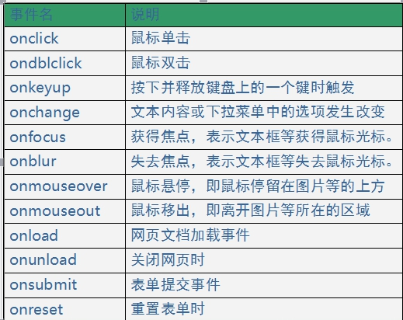

10.1.3 事件驱动程序（咋地啦？）
我们需要修改的逻辑代码。（要更改的样式等.....）

10.2事件的用法
事件源.事件 = function(){ 事件驱动程序 }
步骤：
1.获取事件源
2.绑定事件
3.书写事件驱动程序

案例：

点击按钮修改盒子宽度

关闭京东广告栏

京东狗切换
作业：

轮播图

模态框
11构造函数及对象类型（了解）

